|  |  |
| --- | --- |
| C:\Users\THANG\AppData\Local\Temp\ksohtml3196\wps1.png | BỘ GIÁO DỤC VÀ ĐÀO TẠO  **TRƯỜNG ĐẠI HỌC CÔNG NGHỆ TP. HCM** |

**TÀI LIỆU BÁO CÁO**

**MÔN LẬP TRÌNH MÔI TRƯỜNG WINDOWS**

**Đề tài : Xây dựng phần mềm quản lý quán đồ uống ăn vặt**

Ngành: **CÔNG NGHỆ THÔNG TIN**

Giảng viên hướng dẫn : **Trịnh Đồng Thanh Trúc**

Nhóm sinh viên thực hiện : Lớp 20DTHC3

Phạm Ngọc Thắng: Mssv: 2011068503

Võ Hồ Hưng Thịnh: Mssv: 2011068516

Tạ Hoàng Hải Mssv: 2011065141

TP.HCM ,ngày 20 tháng 09 năm 2022

Mục lục

Contents

**Môi trường lập trình** 3

**Mô tả** 3

**Một số nghiệp vụ chính Quán đồ uống ăn vặt:** 4

**Các chức năng có trong hệ thống** 4

**Quản lý bán hàng** 4

**Quản lý tài khoản** 4

**Quản lý nhóm món** 4

**Quản lý món** 4

**Quản lý bàn** 4

**Quy trình order -báo nhà bếp- thanh toán** 4

**Lược đồ quan hệ:** 5

**Sơ đồ diaram.** 5

**Sơ đồ ERD:** 6

**Mô tả winform:** 14

Công việc sinh viên thực hiện:

|  |  |  |  |  |
| --- | --- | --- | --- | --- |
| Stt | Họ và tên | MSSV | Công việc | % hoàn thành |
| 1 |  |  |  |  |
| 2 |  |  |  |  |
| 3 |  |  |  |  |

**1.Tên đề tài :** Quản lý quán đồ uống ăn vặt

**2.Mục tiêu** : Xây dựng phần mềm quản lý quán coffe và đồ ăn vặt, xây dựng chức năng đăng nhập vào hệ thống của quản lý và nhân viên phục vụ, chức năng chọn menu, gọi món, thêm, sửa, xóa, tính tiền,… nhằm giúp người quản lý dễ dàng quản lý, trông coi, tính toán chi tiêu trong quán và còn giúp nhân viên thuận tiện hơn trong việc phục vụ khách hàng, tránh bị nhầm lẫn.

**3.Môi trường lập trình**

-Microsoft Visual Studio 2022

-Microsoft SQL Server 2019

**4.Mô tả**

-Sơ đồ tổ chức quán đồ uống ăn vặt Góc Nhỏ

-Phần mềm quản lý bán hàng

Quản lý bán hàng

Quản lý tài khoản

Quản lý nhóm món

Quản lý món

Quả lý bàn

**Một số nghiệp vụ chính Quán đồ uống ăn vặt:**

Quản lý chặt chẽ, khép kín quy trình order món

Nếu có nhiều quán thì có khả năng quản lý được đa điểm, báo cáo kinh doanh theo chuỗi.

**Các chức năng có trong hệ thống**

**Quản lý bán hàng**

**Quản lý tài khoản**

**Quản lý nhóm món**

**Quản lý món**

**Quả lý bàn**

**Quy trình order -báo nhà bếp- thanh toán**

**Bước 1**: Nhân viên phục vụ order món cho khách.

**Bước 2**: Nhân viên phục vụ chuyển thông tin order đến thu ngân.

**Bước 3**: Thông tin order được chuyển xuống bộ phận pha chế/nhà bếp.

**Bước 4**: Pha chế/nhà bếp xuất món.

**Bước 5**: Nhân viên tiếp thực giao món cho khách.

**Bước 6**: Khách hàng yêu cầu thanh toán, in bill thanh toán và thu tiền.

**Lược đồ quan hệ:**

**ACCOUNT(**USERNAME, DISPLAYNAME, PASSWORD TYPEACCOUNT**)**

**BILL(**ID, NAMETABLE, NAMEFOOD, COUNTS**)**

**CATEGORY(**NAME**)**

**FOOD(**NAME**,** NAMECATEGORY, PRICE**)**

**TABLEF(**NAME, STT, TOTAL**)**

**Sơ đồ diaram.**

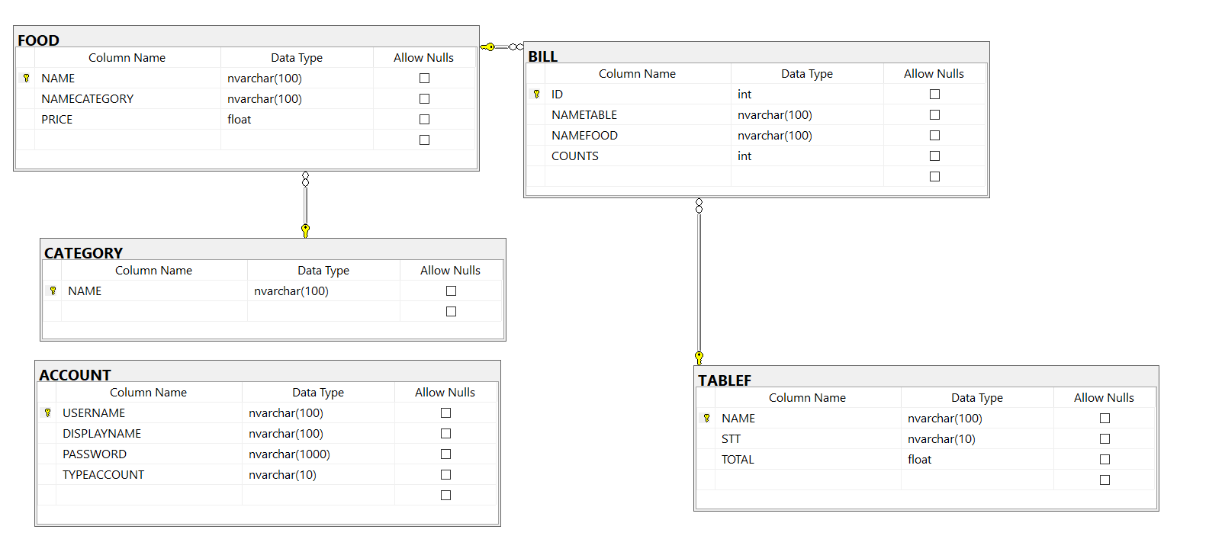

**Sơ đồ ERD:**

**Use case tổng quát:**

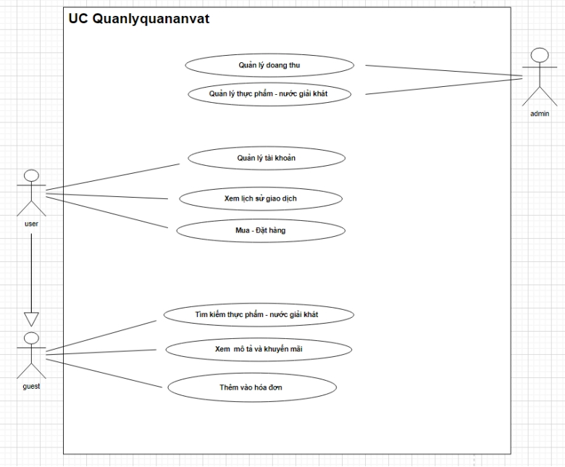

**Use case phân rã:**

Phân rã chức năng admin:

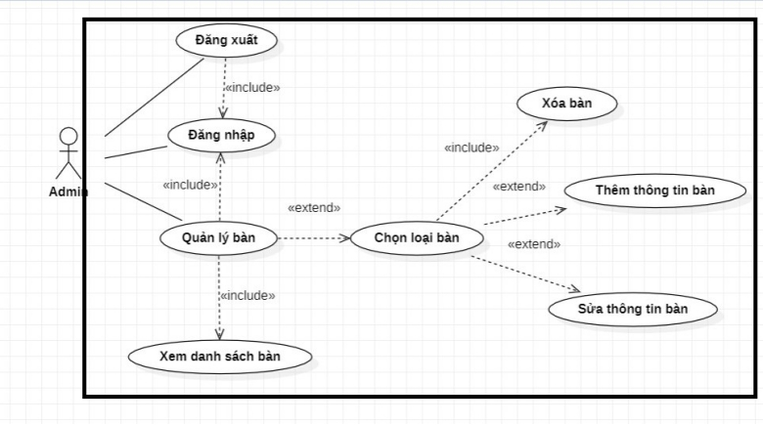

Mua- Đặt hàng:

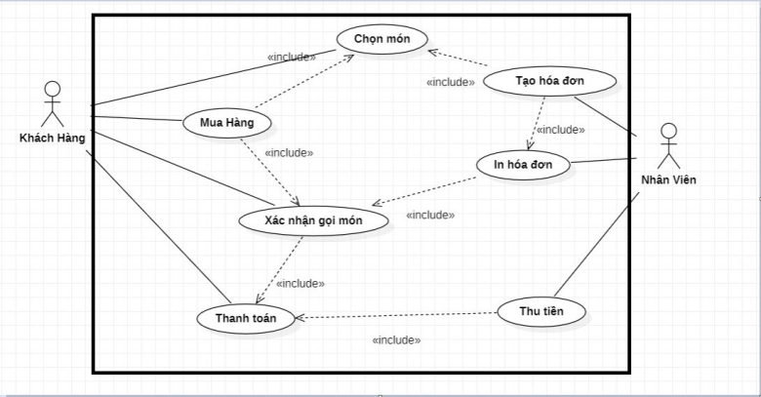

Quản lý tài khoản:

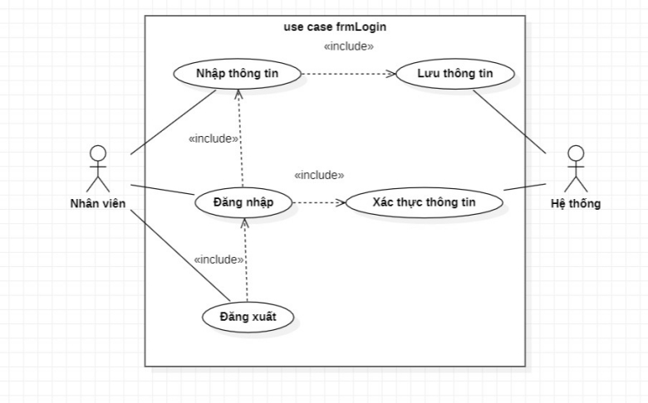

**Class:**

sequence diagram:

Activity**:**

**Mô tả winform:**

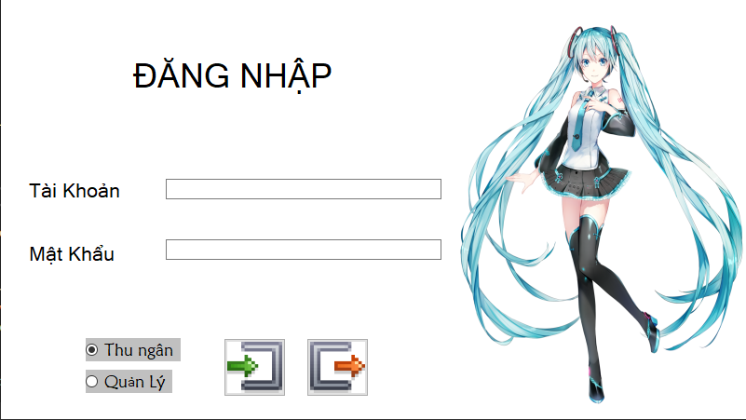

Đây là form dùng để đăng nhập vào hệ thống, form này được kết nối với cơ sở dữ liệu để lấy tài khoản và mật khẩu đăng nhập. Ở đây ta có phần đăng nhập cho cả nhân viên thu ngân và cho quản lý của cửa hàng. Mũi tên màu xanh cho phép đăng nhập vào hệ thống, mũi tên màu cam thực hiện chức năng thoát khỏi hệ thống.

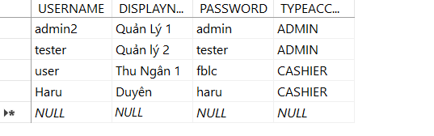

Dữ liệu sẽ được thêm vào trong SQL, một cửa hàng sẽ có nhiều quản lý và nhiều nhân viên thu ngân nên từng nhân viên và từng quản lý sẽ có một tài khoản và mật khẩu để đăng nhập vào.

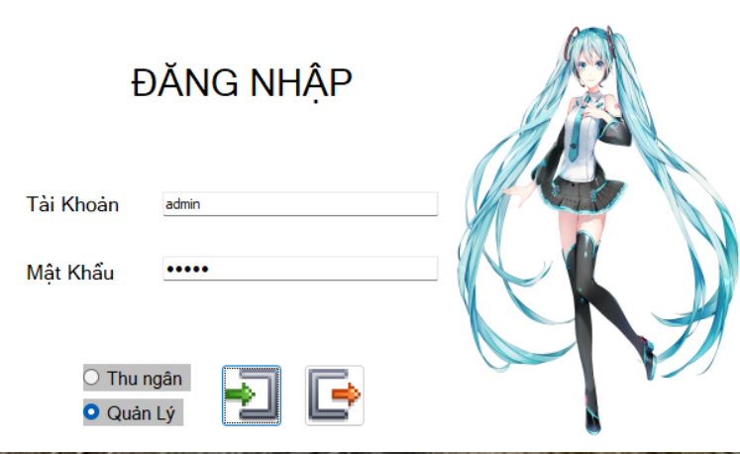

Ví dụ khi đăng nhập bằng tài khoản của người quản lý thứ nhất(tài khoản: admin2, mật khẩu: admin), sau đó chọn Quản Lý, và nhấn mũi tên màu xanh thì hệ thống sẽ hiển thị ra một giao diện khác.

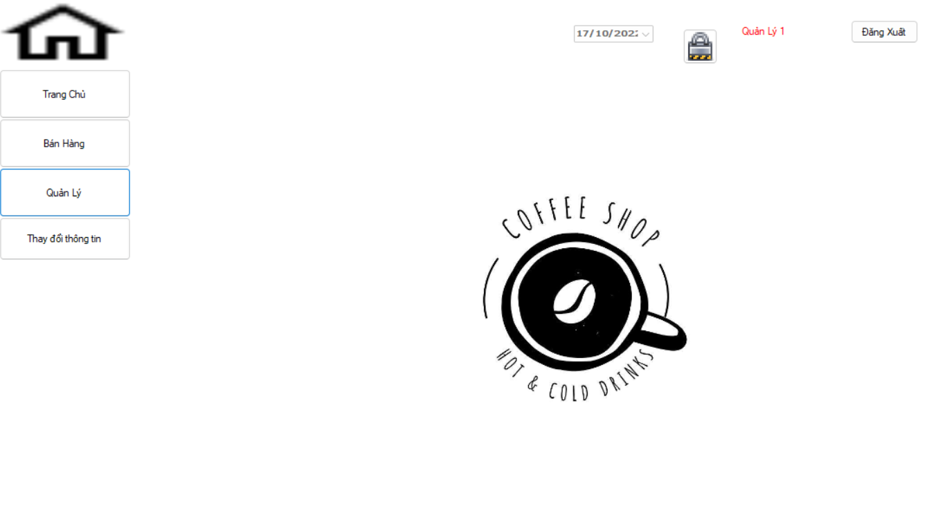

Form ở chế độ quản lí

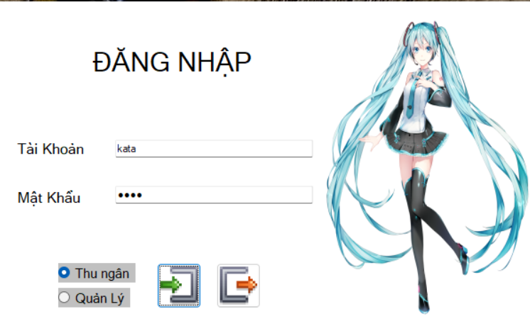

Đăng nhập ở chế độ là thu ngân.

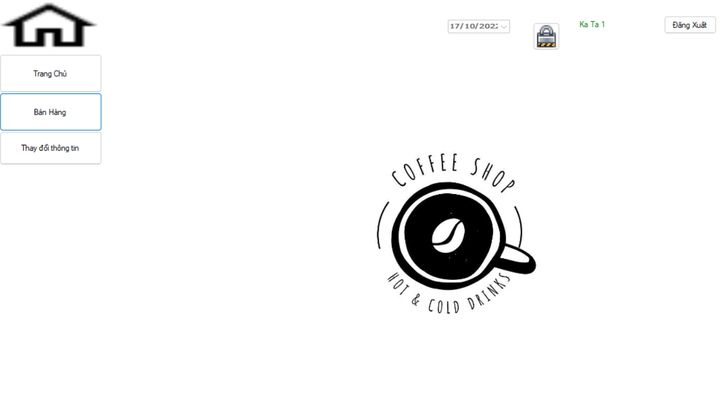

Form ở chế độ thu ngân.

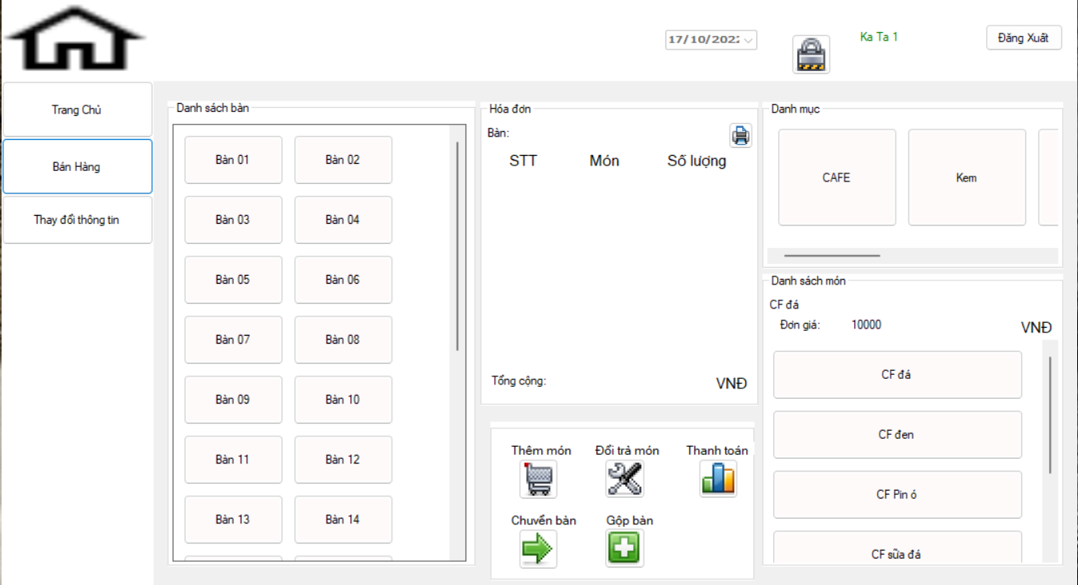

Giao diện bán hàng.

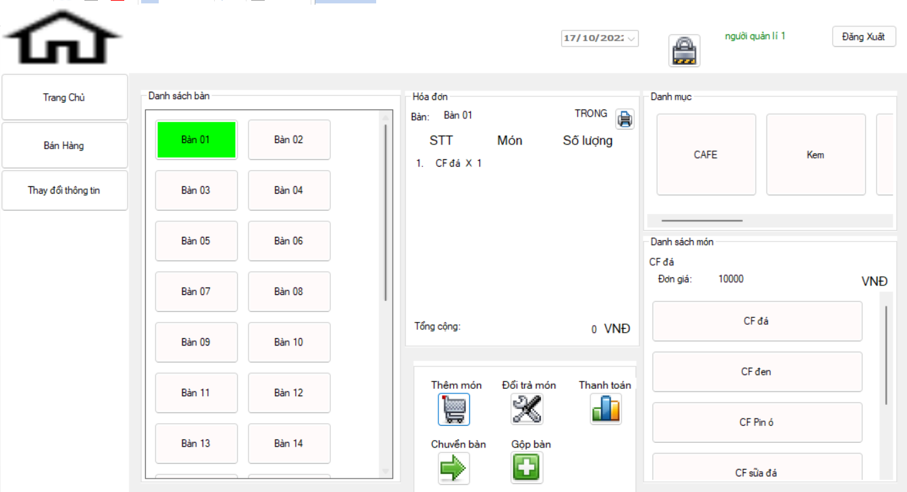

Giao diện khi bàn đã được đặt món.

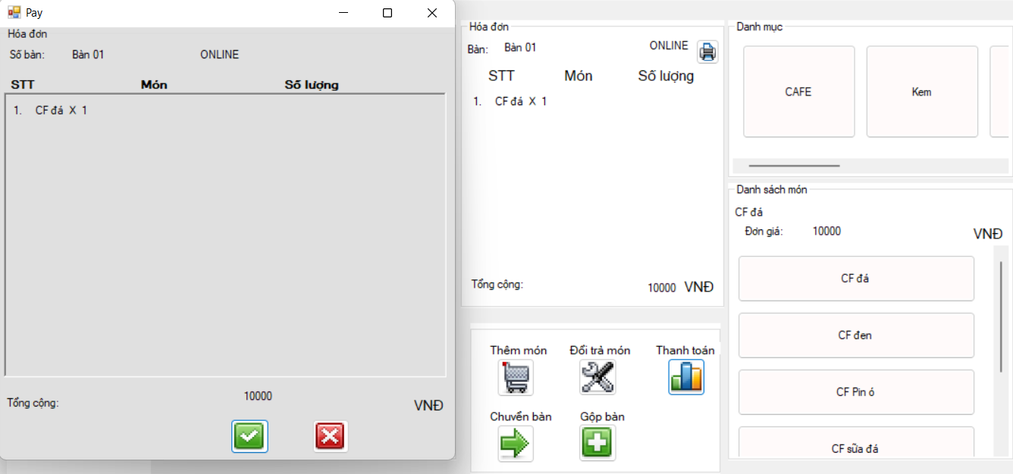

Giao diện khi khách yêu cầu thanh toán.

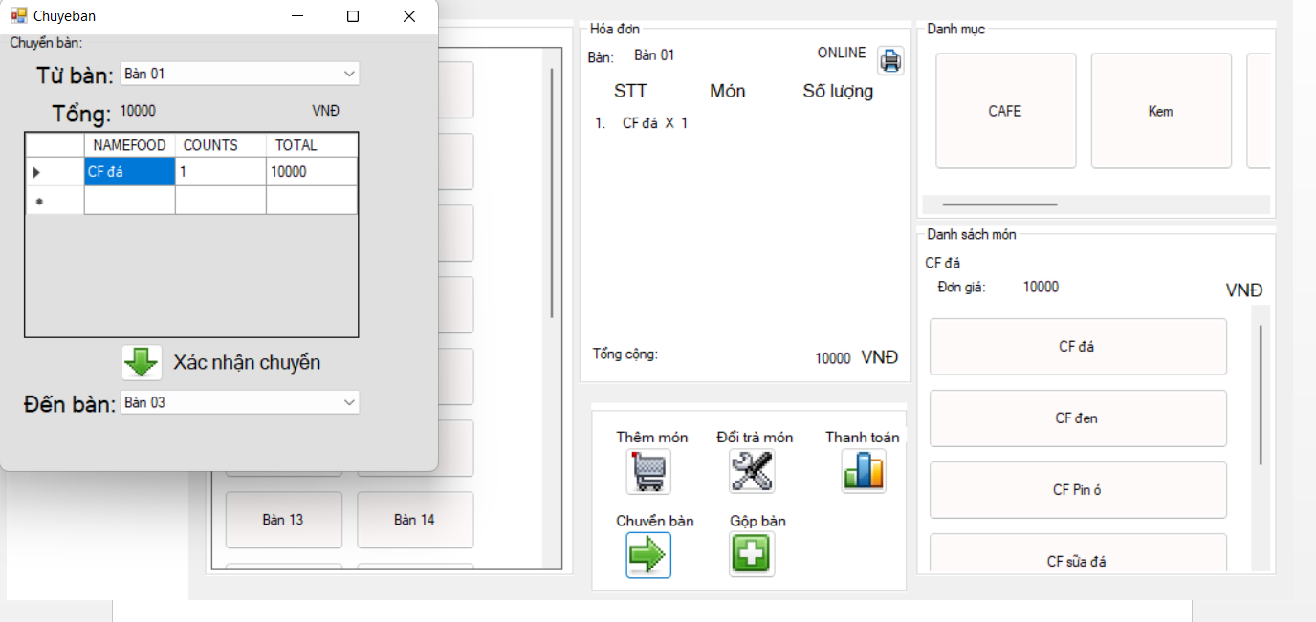

Giao diện khi khách hàng muốn chuyển bàn.

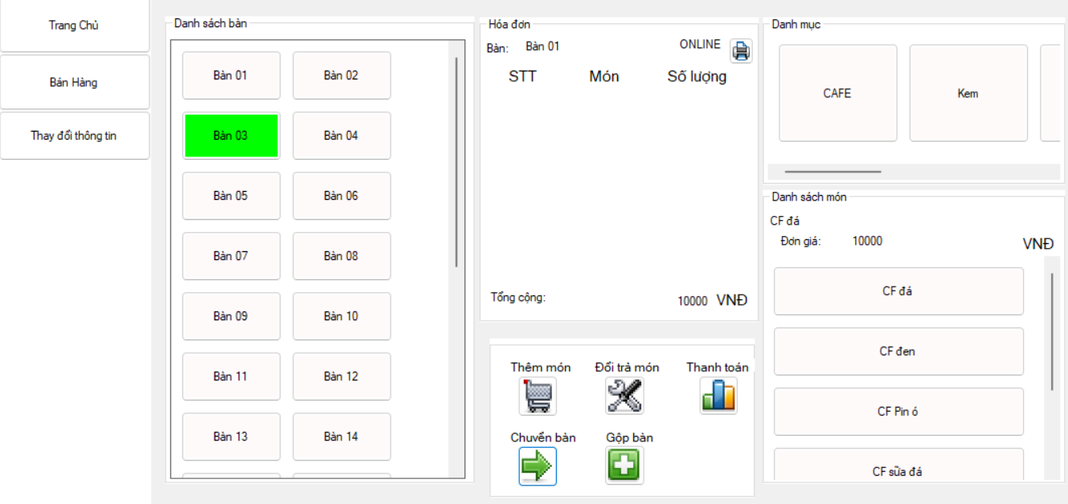

Bước chuyển bàn thành công.

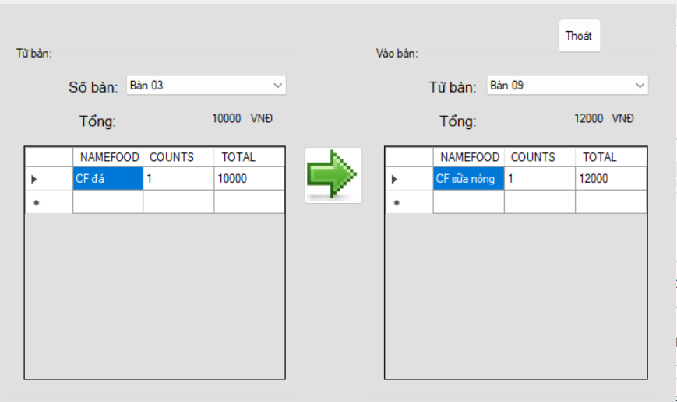

Khi có yêu cầu muốn gộp 2 bàn lại với nhau.

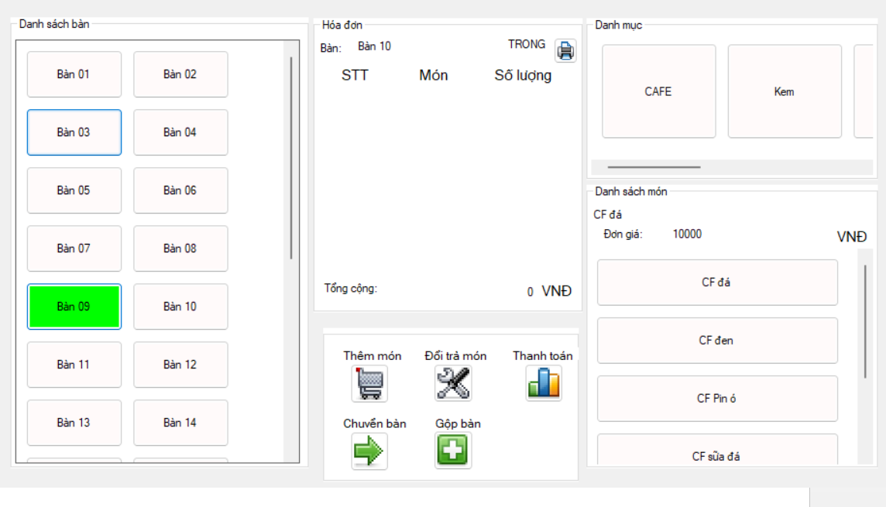

Hai bàn đã được gộp thành công.

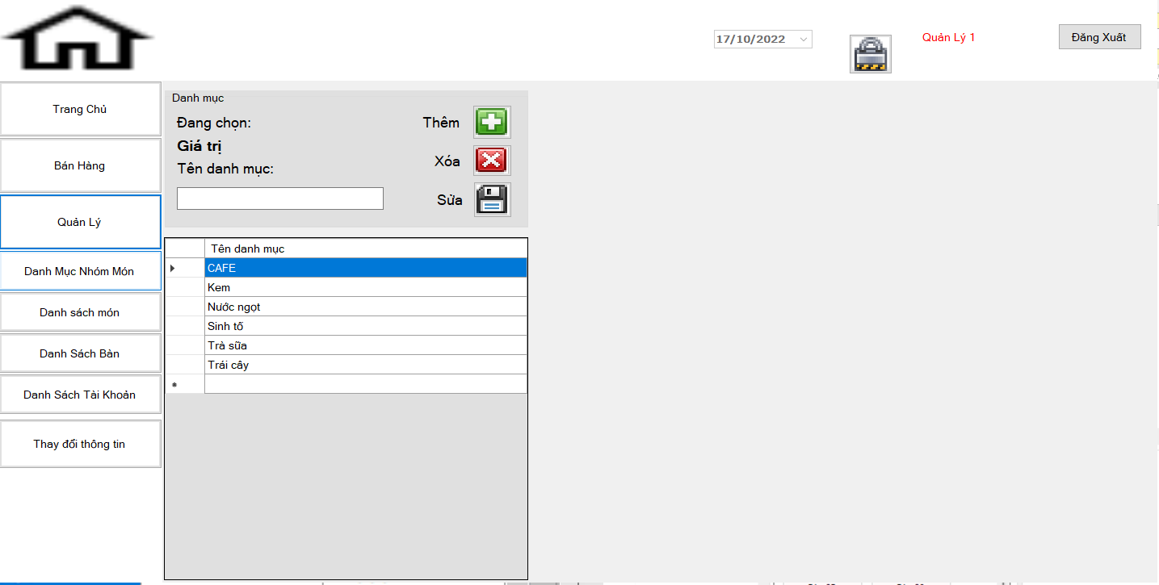

Khi nhấp chọn danh mục nhóm món trong Thư mục Quản Lý, form danh mục nhóm món sẽ hiện lên cho phép quản trị viên chọn loại thức ăn mà khách hàng order, form này nhằm phân loại các loại thức ăn cho khách hàng và nhân viên dễ dàng tìm kiếm và chọn lựa.

*Form danh mục:

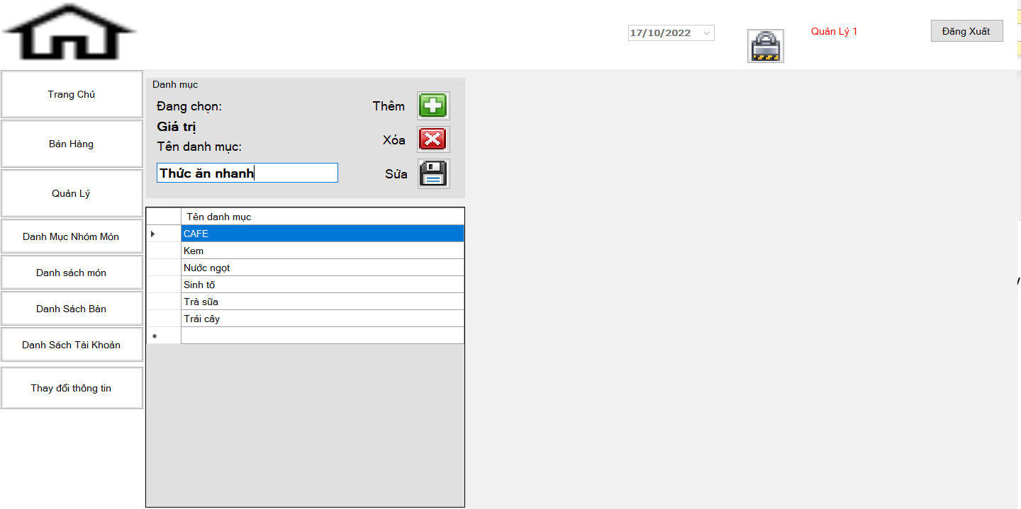

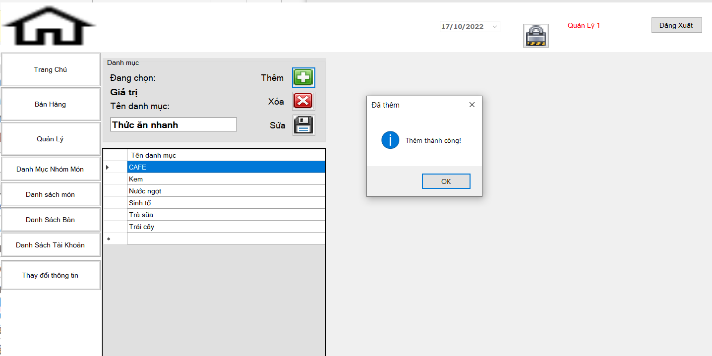

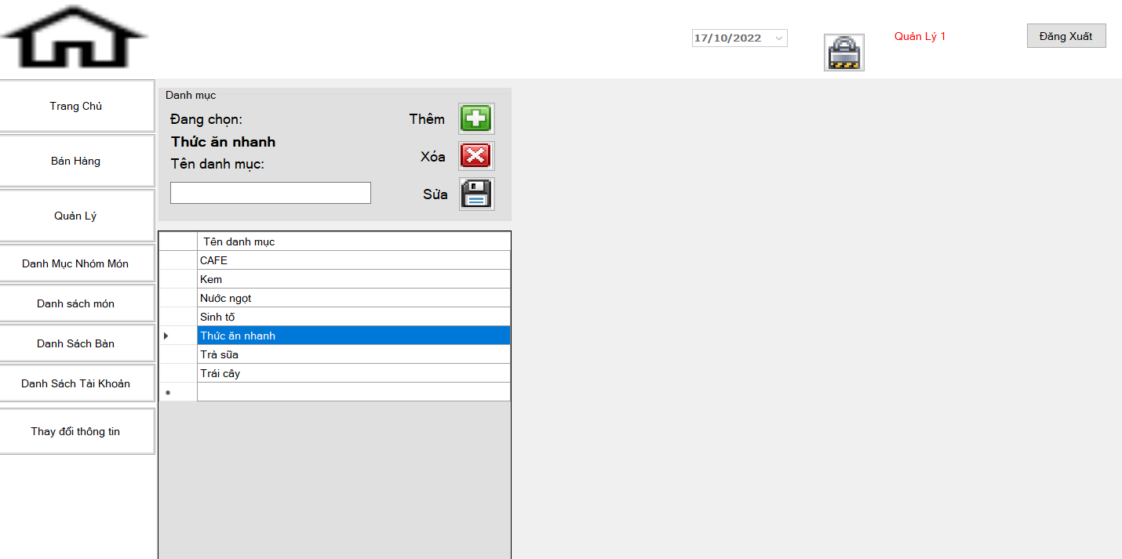

Đây là chức năng thêm loại món ăn vào danh mục,chức năng sửa, xóa cho phép sửa lại tên danh mục bằng cách click chọn vào tên danh mục cần sửa và viết lại tên cần sửa trên textbox và nhấp chọn sửa. với chức năng xóa thì ta chỉ cần nhấp vào tên danh mục cần xóa và nhấn xóa. Còn khi ta nhấp vào tên danh mục thì phía trên trạng thái đang chọn sẽ hiện tên danh mục mà ta vửa nhấp vào.

*Form danh sách món:

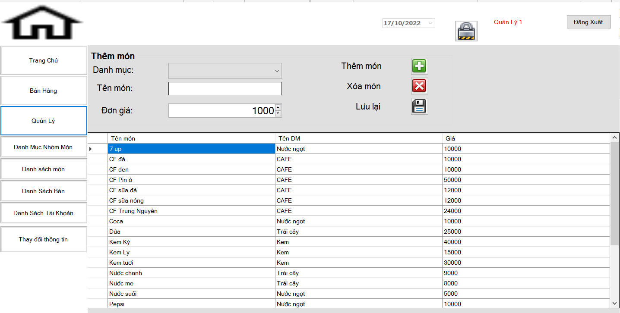

Khi nhấn chọn vào danh sách món trong menu quản trị, ta sẽ thấy form này hiện lên.

Khi ta nhấp vào một trong các ô trong dataGridview thì trên Danh mục sẽ hiện tên danh mục mà ta đã chọn, tên món và giá tiền cũng hiển thị tương ứng với ô mà ta nhấp vào.

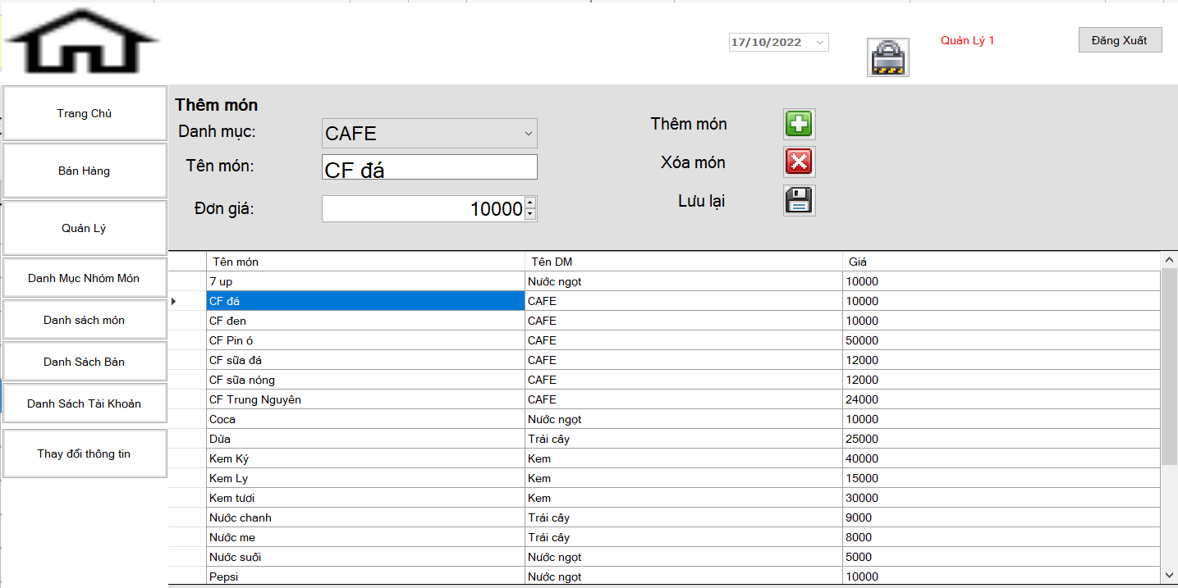

Tương tự với các form trên, form này cũng thực thi được chức năng thêm, sửa và xóa món trong danh sách.

*Form danh sách bàn:

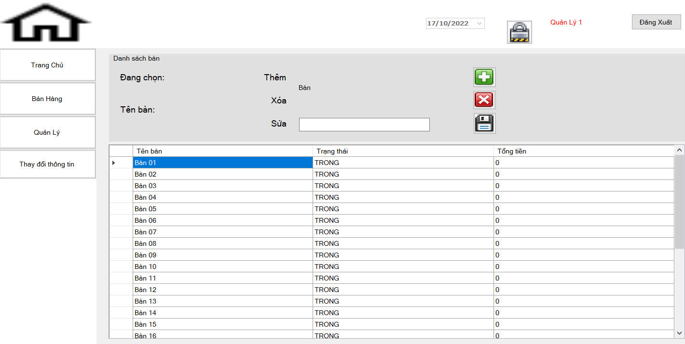

Đây là Form quản lý danh sách bàn, để form danh sách bàn hiện lên giao diện ta chỉ cần nhấp chọn Danh sách bàn trong menu Quản trị thì form sẽ hiện lên.

Khi ta nhấp chuột vào 1 trong tất cả các ô trong dataGridview thì tên bàn sẽ được hiển thị lên. Form này còn có các chức năng thêm bàn, sửa lại tên bàn, hoặc xóa bàn. Nếu các bàn đã gọi món thì trong thanh trạng thái sẽ hiện lên trình trạng online.

*Form danh sách tài khoản:

Để mở form này ta chỉ cần chọn Danh sách tài khoản trong menu Quản trị của giao diện chính thì form quản lý danh sách tài khoản nhân viên và quản lý sẽ hiện lên.

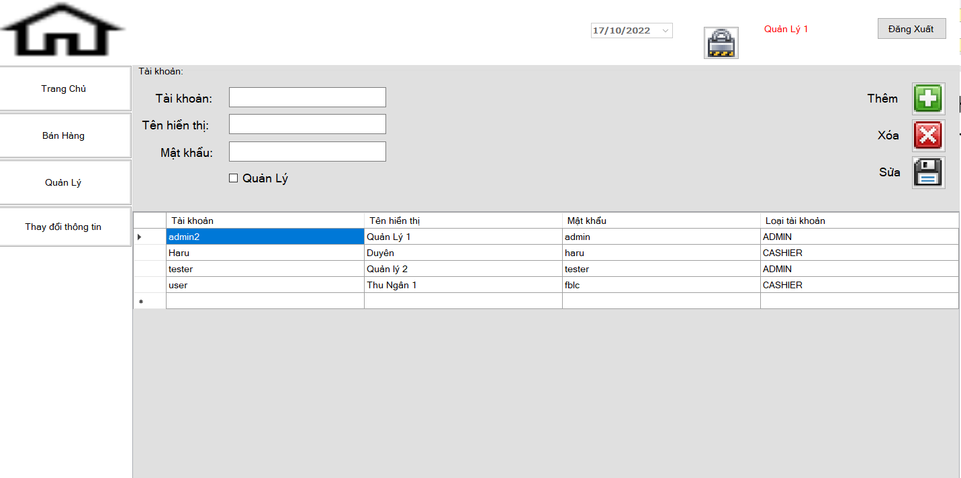

Form này sẽ thực hiện chức năng quản lý tất cả các tài khoản của nhân viên và quản lý, những người được phép truy cập vào ứng dụng này, mỗi người sẽ được cấp một tài khoản và mật khẩu để sử dụng được phần mềm này, tài khoản và mật khẩu được thêm vào dữ liệu và xuất hiện trên dataGridView.

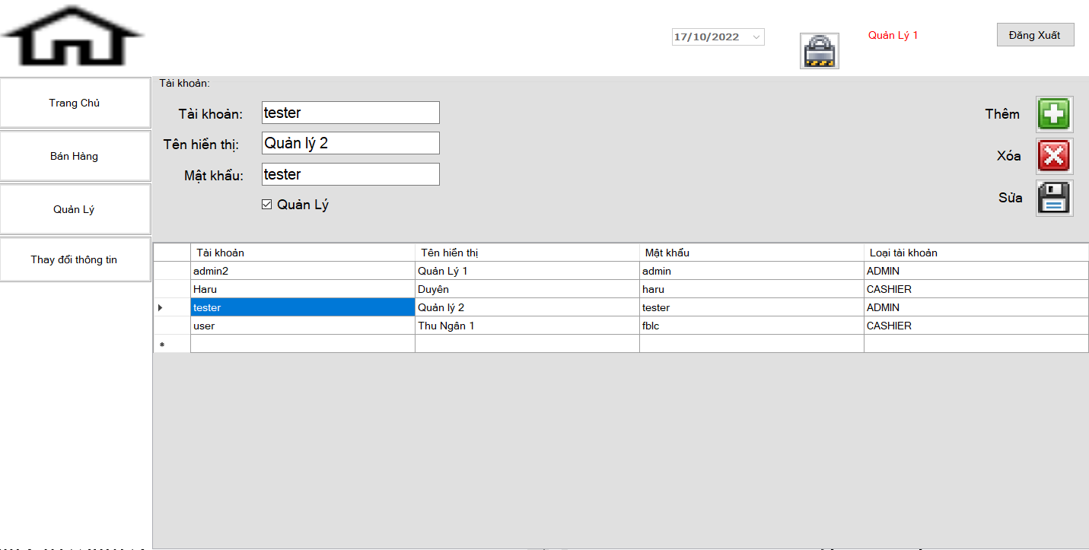

Khi ta nhấp vào 1 trong các ô trong dataGridView thì trên ô textbox của tài khoàn, tên hiển thị và mật khẩu sẽ hiển thị thông tin tương ứng với dòng mà ta chọn.

Chức năng thêm , sửa, xóa cũng tương ứng với các form trên.

*Form thay đổi thông tin:

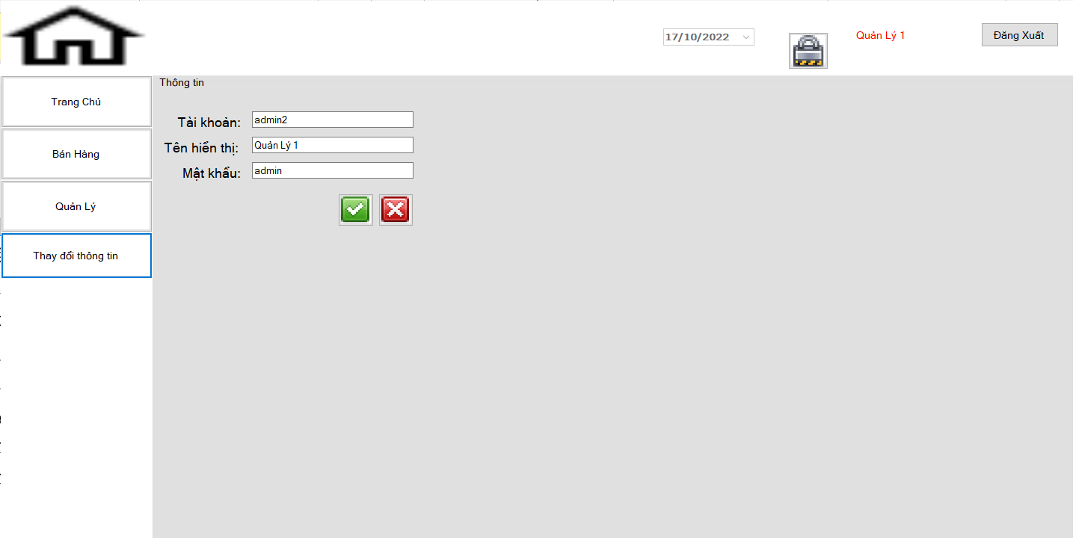

Form này chỉ cho phép thay đổi thông tin của tài khoản đã đăng nhập vào hệ thống.

Khi ta nhập lại tên hiển thị và mật khẩu cho tài khoản admin ( không cho phép thay đổi tên tài khoản, chỉ được phép thay đổi tên hiển thị và mật khẩu) và nhấn dấu tick xanh trên giao diện ta 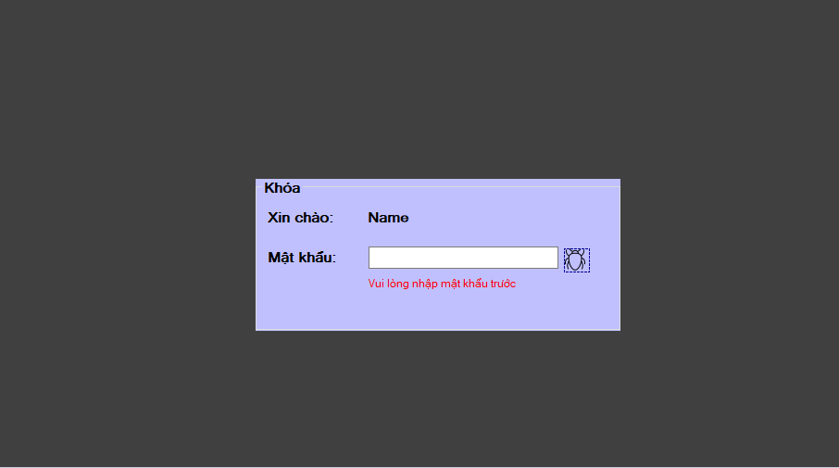sẽ thấy dữ liệu trong form Quản lý tài khoản cũng được thay đổi.

*Form đi ngủ:

Giống với chức năng Sleep trong máy tính thì trong hệ thống này cũng vậy. Khi ta nhấn chọn ổ khóa thì toàn bộ hệ thống sẽ ngưng hoạt động. Để trở lại giao diện chính người dùng chỉ cần nhập lại mật khầu của tài khoản đã đăng nhập vào hệ thống.

*Form thanh toán:

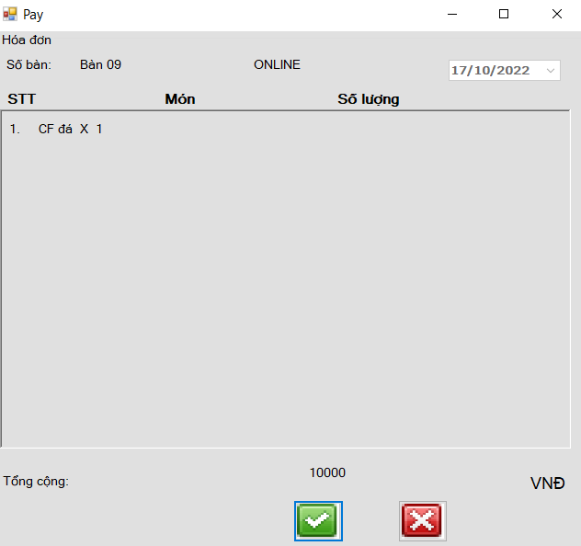

Sẽ thực hiện khi khách hàng yêu cầu thanh toán khi bấm nút đồng ý màu xanh thì lập tức thực hiện in ra hóa đơn thanh toán

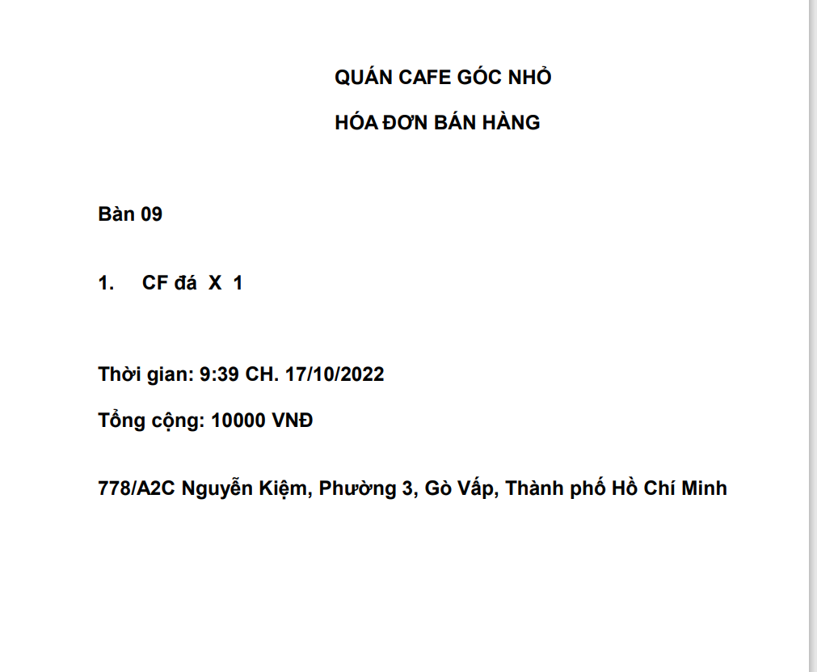

Và bàn cũng trở về tình trạng trống màu trắng

